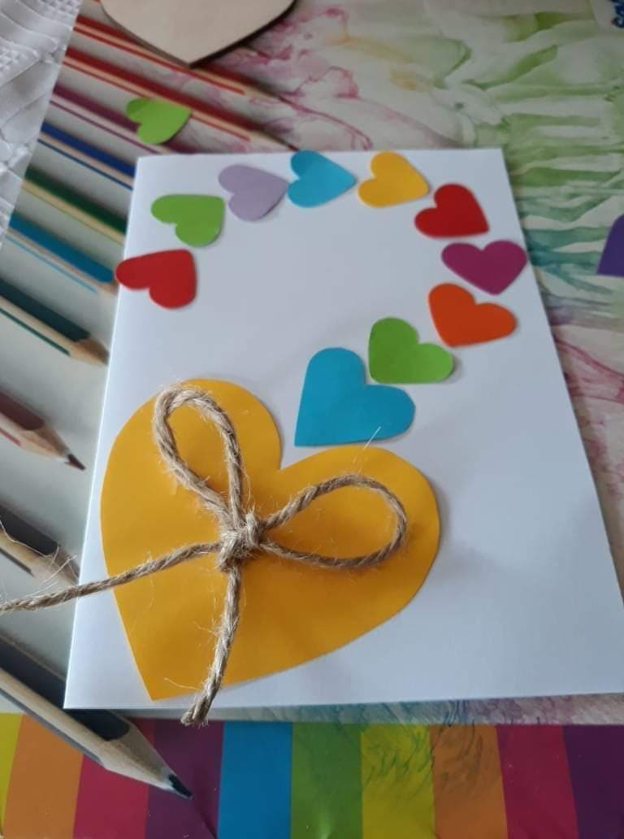
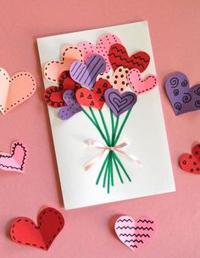

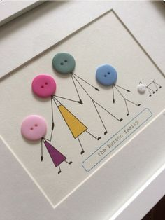
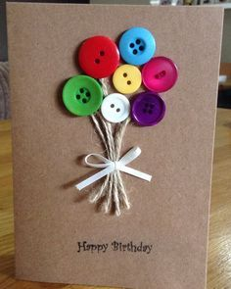

MAMIČKA MÁ SVIATOK. SKÚS JEJ VYROBIŤ POHĽADNICU.
AK NEMÁTE FAREBNÝ PAPIER, SRDIEČKA MOŽTE AJ NAKRESLIŤ.

